**Wir heißen Sie Herzlich Willkommen,**

**in unserem Kleingartenverein „ Siedlung Thomas Müntzer“ Bischofferode !**

Unsere Gartenanlage befindet sich zwischen den Ortsteilen Bischofferode und

Siedlung Thomas Müntzer der Landgemeinde „Am Ohmberg“.

Malerisch gelegen, mit einem wunderschönen Blick zum Ohmberg, bietet unsere Anlage Platz nicht nur zum Gärtnern, sondern auch zur Entspannung und Erholung.

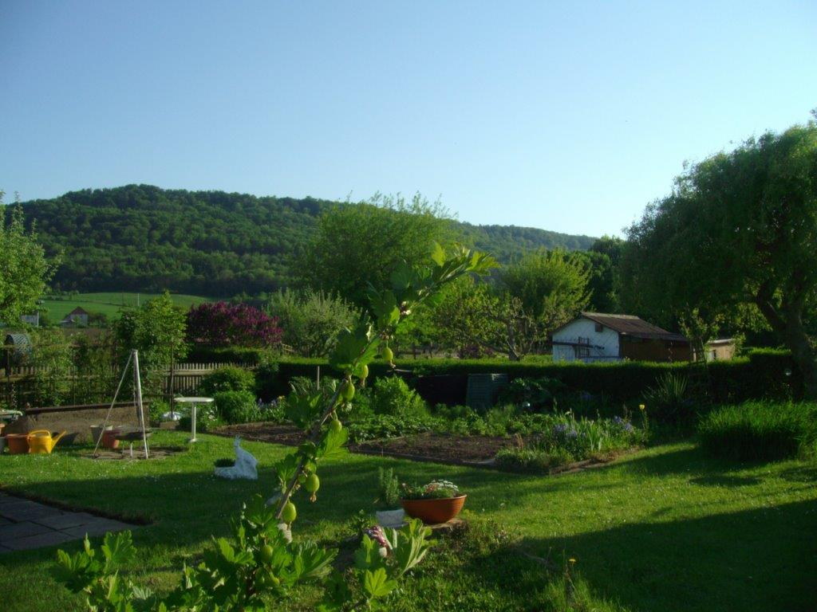

Die Kleingartenanlage hat eine lange Tradition und besteht seit 1947.

Auf 19807m² befinden sich 64 Parzellen, von denen im Moment 37 bewirtschaftet werden.

Eine Parzelle umfasst im Durchschnitt 250 -400 m².

In den meisten Gärten befindet sich ein Gartenhaus oder eine Laube mit Strom und Wasseranschluss.

Die Anlage ist vorwiegend durch Zäune oder Hecken eingefasst.

Bei der Gestaltung der Gärten sollte natürlich darauf geachtet werden, dass die Gesetzte der

Bundesdeutschen Kleingarten Ordnung eingehalten werden und so der Charakter einer

Kleingartenanlage bestehen bleibt. Unser Verein ist Mitglied des

Eichsfelder Kreisverbandes der Kleingärtner e.V. .

In regelmäßigen jährlich durchgeführten Versammlungen werden anstehende Projekte oder

Probleme besprochen.

Der Verein hat die finanzielle und kleingärtnerische Gemeinnützigkeit und ist im Vereinsregister eingetragen.

Der Pachtzins ist entsprechend dem Bundeskleingartengesetz geregelt. Die jährlichen Zahlungen umfassen den Pachtzins, den Mitgliedsbeitrag, die Strom und Wasserkosten, Versicherungen und eventuelle Umlagen.

Es werden ab und zu Gärten aus Altersgründen oder anderen Gründen abgegeben und so freuen wir uns jeder Zeit über eine Anfrage von Interessenten.

Möchten auch sie ein Kleingärtner werden so kontaktieren sie uns unter folgender Adresse:

KGV Siedlung Thomas Müntzer

Cornelia Kindler

Siedlung Thomas Müntzer 11

37345 Am Ohmberg OT Bischofferode

